Kartice
Dejavniki okolja

Izdelaj rastlino, ki bo odgnala objedalce.  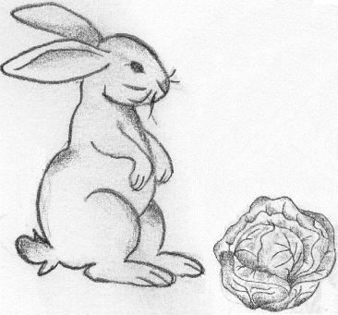 | Izdelaj rastlino, ki bo preživela sušo.  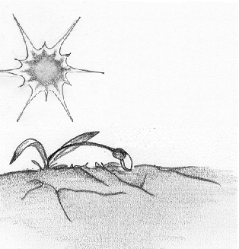
Izdelaj rastlino, ki bo preživela na pašniku.  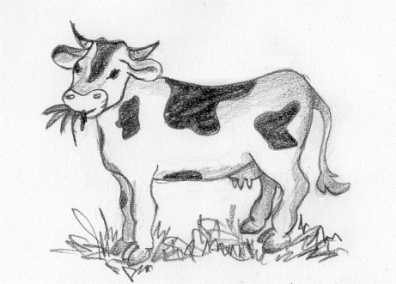 | Izdelaj rastlino, ki bo preživela zimo.  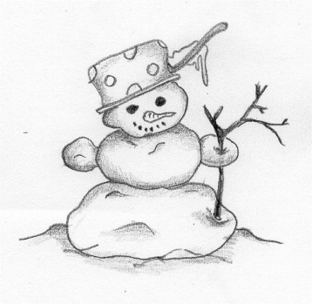
Izdelaj rastlino, ki bo preživela neugodno obdobje, ko ne bo mogoče proizvajati hrane.  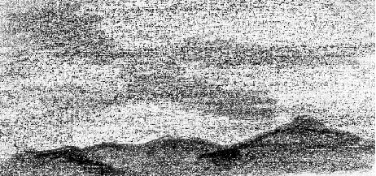 | Izdelaj rastlino, ki lahko plava na vodi.  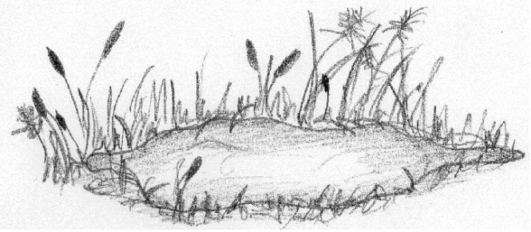
Izdelaj rastlino, ki tekmuje za svetlobo.  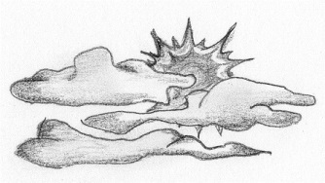 | Izdelaj rastlino, ki kljubuje vetru.  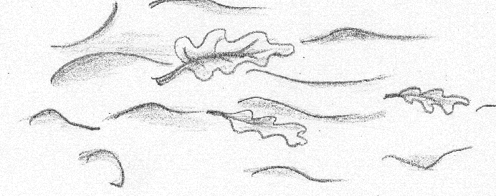

Avtorica skic v prispevku: Simona Slavič Kumer.

